照片 | 姓名 | 职务 | 单位 | 执法证号码 | 执法类别 | 执法区域 | 监督电话
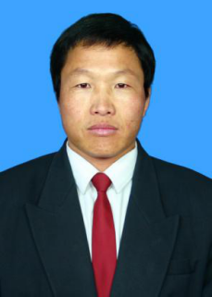 | 韩宝泉 | 卫生健康委员会综合监督股负责人 | 卫生健康委员会 | 05031322047 | 卫生健康 | 新巴尔虎右旗 | 6401989
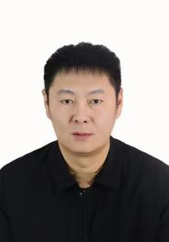 | 巴图毕力格 | 疾病预防控制中心（卫生监督站）执法监督股股员 | 新巴尔虎右旗疾病预防控制中心 | 050331322066 | 卫生健康 | 新巴尔虎右旗 | 6401989
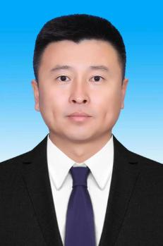 | 于青乌恩 | 卫生健康委员会一级主任科员 | 卫生健康委员会 | 15247043684 | 卫生健康 | 新巴尔虎右旗 | 6401989
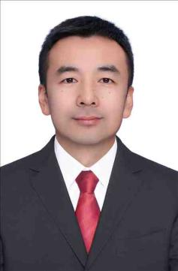 | 延春 | 疾病预防控制中心（卫生监督站）主任 | 新巴尔虎右旗疾病预防控制中心 | 05031322058 | 卫生健康 | 新巴尔虎右旗 | 6401989
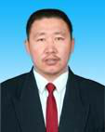 | 邢春生 | 疾病预防控制中心（卫生监督站）副主任 | 新巴尔虎右旗疾病预防控制中心 | 05031322065 | 卫生健康 | 新巴尔虎右旗 | 6401989
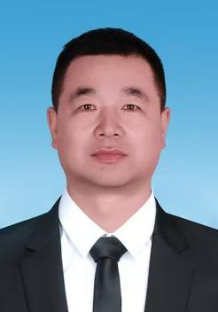 | 哈斯额尔敦 | 疾病预防控制中心（卫生监督站）执法监督股股长 | 新巴尔虎右旗疾病预防控制中心 | 05031322067 | 卫生健康 | 新巴尔虎右旗 | 6401989
 | 春兰 | 疾病预防控制中心（卫生监督站）卫生监督员 | 新巴尔虎右旗疾病预防控制中心 | 05031322068 | 卫生健康 | 新巴尔虎右旗 | 6401989
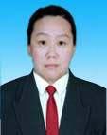 | 王和平 | 疾病预防控制中心（卫生监督站）卫生监督股股员 | 新巴尔虎右旗疾病预防控制中心 | 05031322069 | 卫生健康 | 新巴尔虎右旗 | 6401989
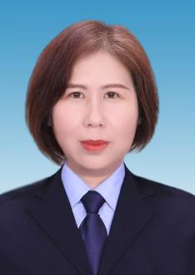 | 朱勤 | 疾病预防控制中心（卫生监督站）卫生监督股股长 | 新巴尔虎右旗疾病预防控制中心 | 05031322064 | 卫生健康 | 新巴尔虎右旗 | 6401989
 | 宋雅楠 | 疾病预防控制中心（卫生监督站）卫生监督股股员 | 新巴尔虎右旗疾病预防控制中心 | 05031322052 | 卫生健康 | 新巴尔虎右旗 | 6401989
 | 邢蕊 | 疾病预防控制中心（卫生监督站）卫生监督员 | 新巴尔虎右旗疾病预防控制中心 | 05031322051 | 卫生健康 | 新巴尔虎右旗 | 6401989
 | 乌云苏德 | 疾病预防控制中心（卫生监督站）卫生监督员 | 新巴尔虎右旗疾病预防控制中心 | 05031322060 | 卫生健康 | 新巴尔虎右旗 | 6401989
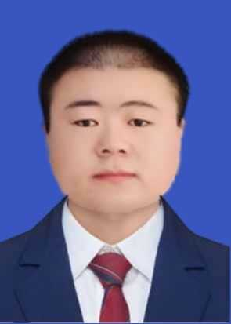 | 皮睿 | 疾病预防控制中心（卫生监督站）卫生监督员 | 新巴尔虎右旗疾病预防控制中心 | 05031322062 | 卫生健康 | 新巴尔虎右旗 | 6401989
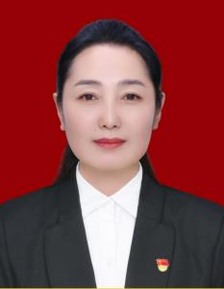 | 哈申格日乐 | 疾病预防控制中心（卫生监督站）副主任 | 新巴尔虎右旗疾病预防控制中心 | 05031322056 | 卫生健康 | 新巴尔虎右旗 | 6401989
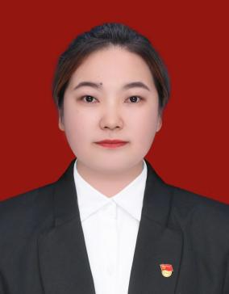 | 那日根 | 疾病预防控制中心（卫生监督站）卫生监督员 | 新巴尔虎右旗疾病预防控制中心 | 05031322059 | 卫生健康 | 新巴尔虎右旗 | 6401989
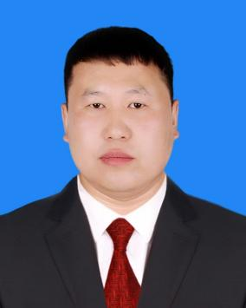 | 都喜 | 疾病预防控制中心（卫生监督站）卫生监督员 | 新巴尔虎右旗疾病预防控制中心 | 05031322053 | 卫生健康 | 新巴尔虎右旗 | 6401989
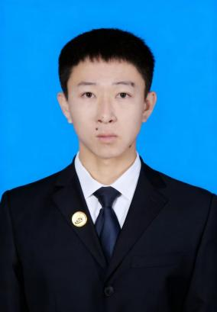 | 白文杰 | 疾病预防控制中心（卫生监督站）卫生监督员 | 新巴尔虎右旗疾病预防控制中心 | 05031322057 | 卫生健康 | 新巴尔虎右旗 | 6401989
 | 李晓静 | 疾病预防控制中心（卫生监督站）副主任 | 新巴尔虎右旗疾病预防控制中心 | 05031322054 | 卫生健康 | 新巴尔虎右旗 | 6401989
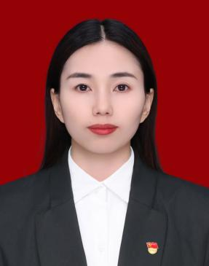 | 李秀梅 | 疾病预防控制中心（卫生监督站）卫生监督员 | 新巴尔虎右旗疾病预防控制中心 | 05031322050 | 卫生健康 | 新巴尔虎右旗 | 6401989
 | 彩霞 | 疾病预防控制中心（卫生监督站）卫生监督员 | 新巴尔虎右旗疾病预防控制中心 | 05031322063 | 卫生健康 | 新巴尔虎右旗 | 6401989
 | 刘芳 | 疾病预防控制中心（卫生监督站）卫生监督员 | 新巴尔虎右旗疾病预防控制中心 | 05031322055 | 卫生健康 | 新巴尔虎右旗 | 6401989

